سفیر زپ

توضیح کلی: سفیر زپ فردی هست که زپ رو به دیگران معرفی می کنه و به فروش می رسونه. بازای فروشی که از این طریق انجام م یده، یک درصد کمیسیون دریافت می کنه.

روال کلی در سایت:

ما یک صفحه جدا برای این قضیه داریم، توی پاپل به اسم Ambassador هست. زمانی که فردا وارد این بخش می شه، می تونه لاگین کنه و یا اگر برای اولین بار هست، ثبت نام رو انجام بده.

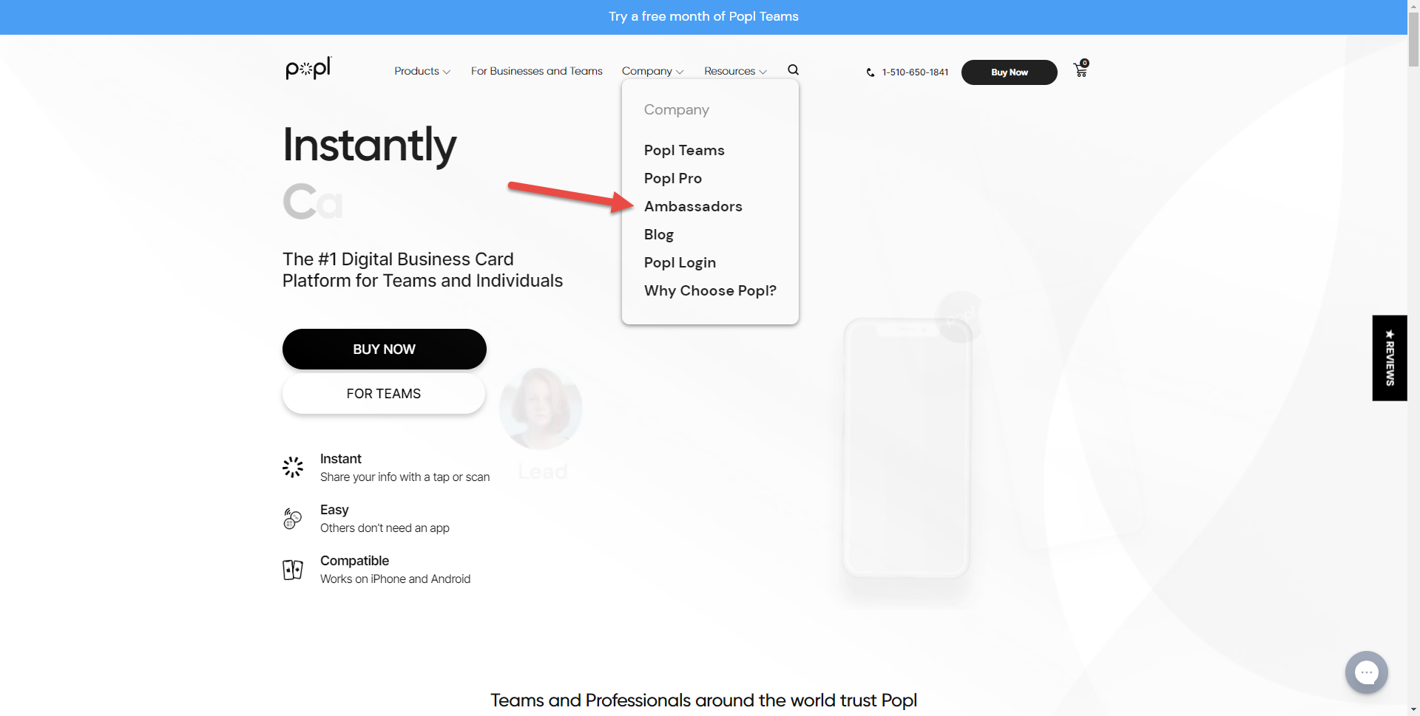 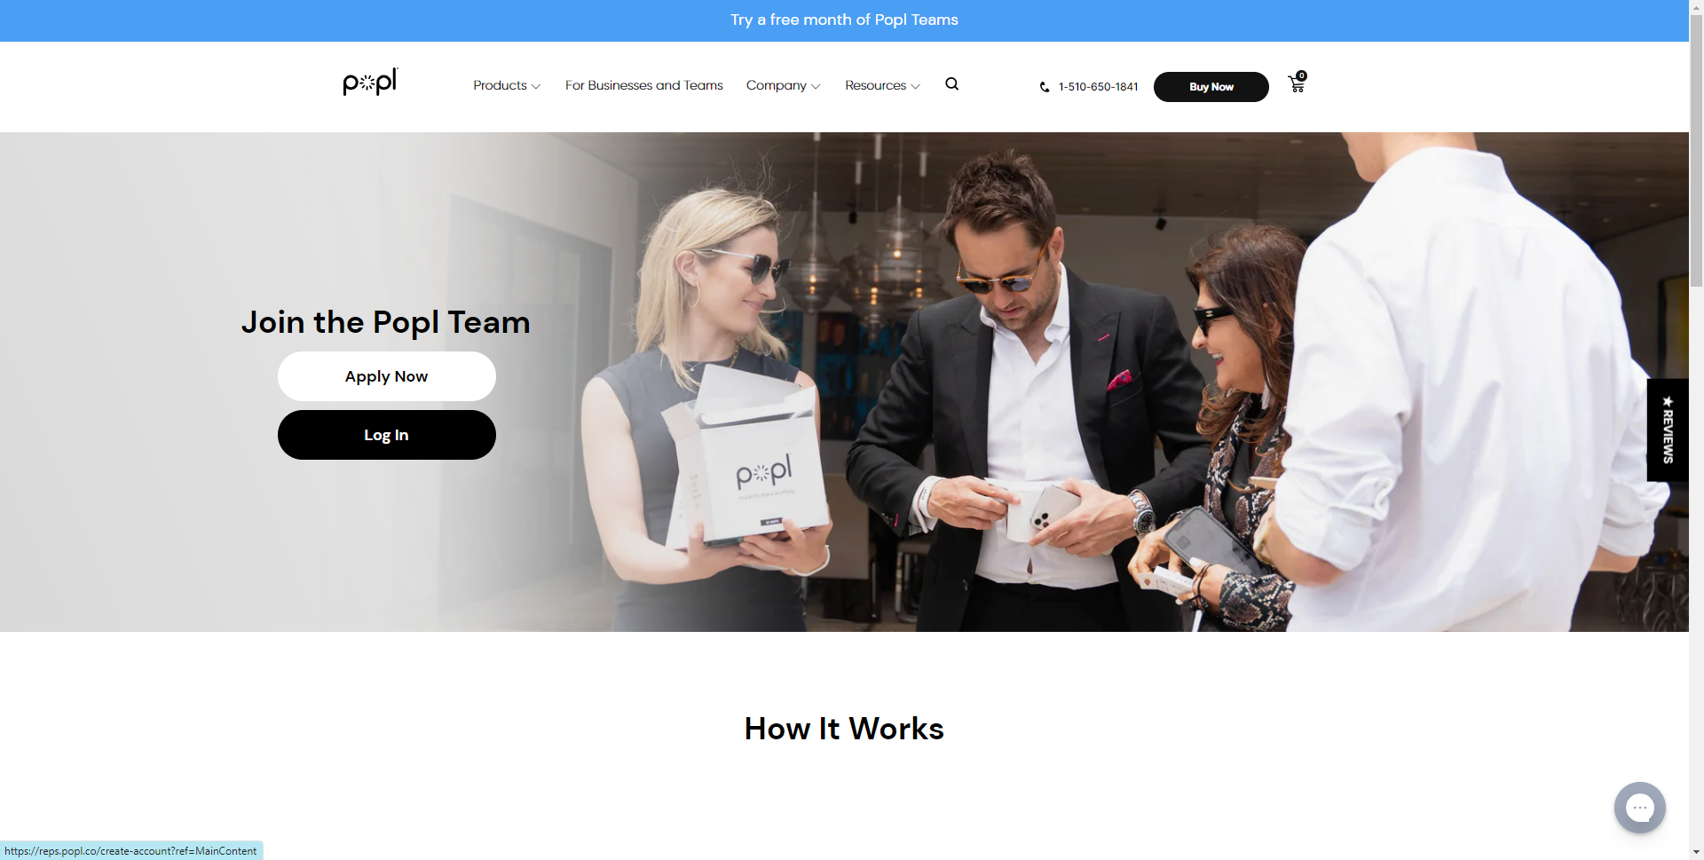

<https://popl.co/pages/ambassadors>

* اطلاعاتی که برای ثبت نام نیاز هست:
  + نام و نام خانوادگی – ضروری
  + ایمیل
  + شماره همراه – ضروری
  + تاریخ تولد
  + کلمه عبور – ضروری
  + تصویر پروفایل – ضروری
  + آی دی اینستاگرام
  + وب سایت
  + آدرس: استان، شهر، آدرس کامل: ضروری
  + شماره شبا جهت واریز وجه: ضروری
  + زدن تیک موافقت با شرایط
  + نام کاربری سفیر، همون شماره موبایل ش می شه

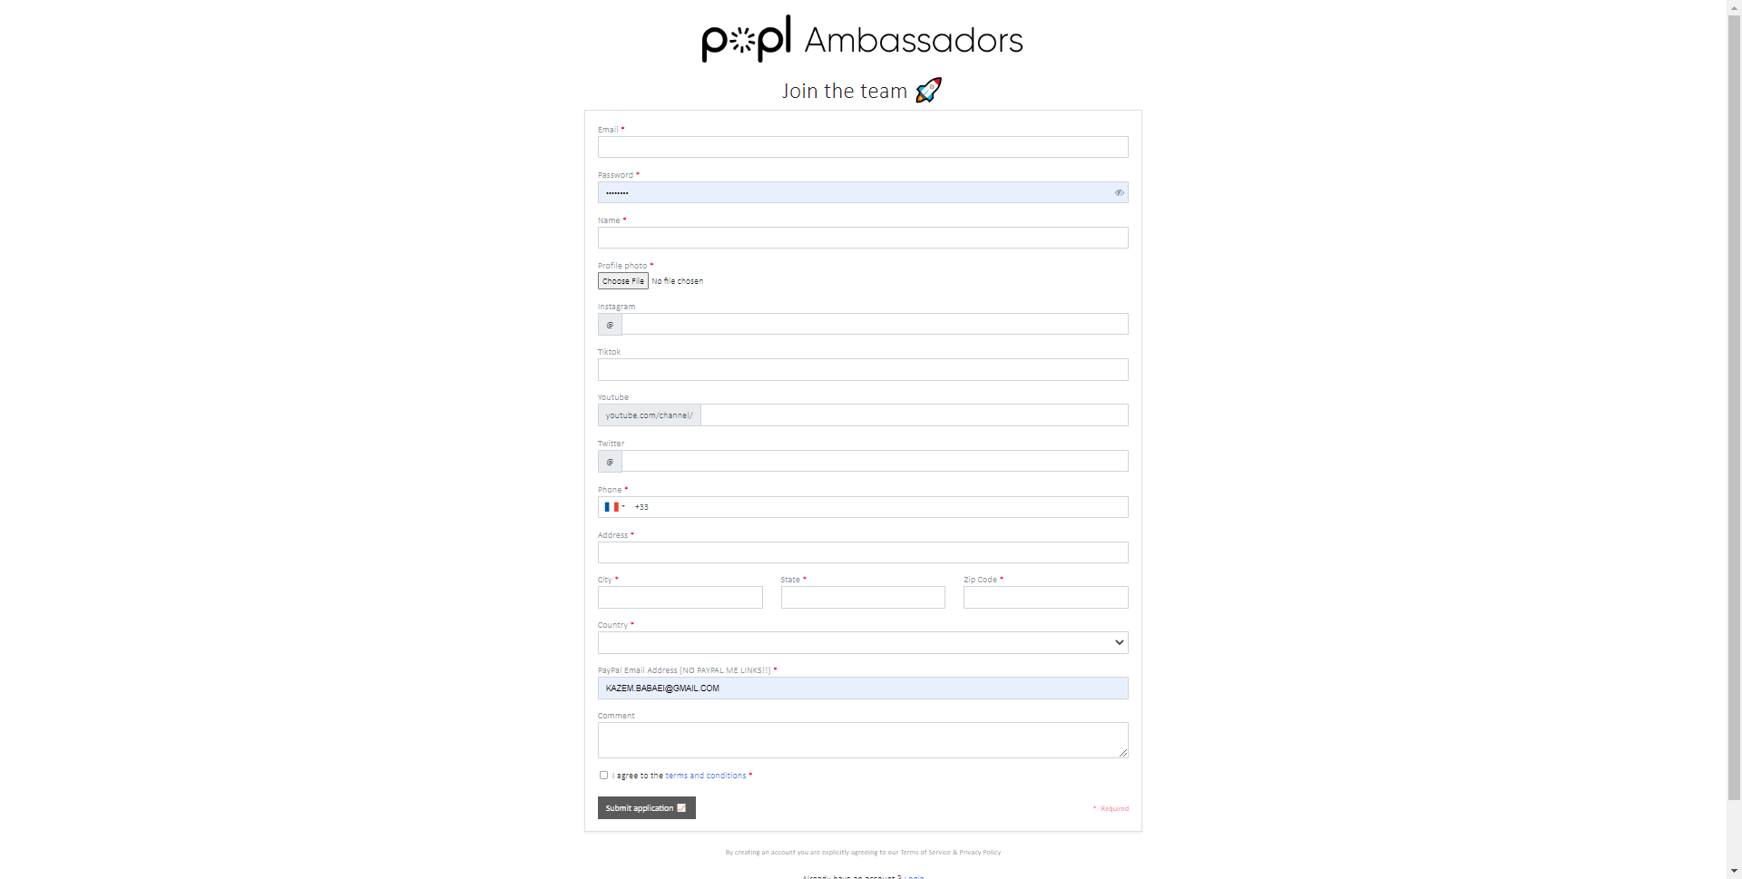

* بعد از اینکه ثبت نام انجام شد، یک پیامک براش می ره و تایید می شه شماره تلفنش. تو این مرحله، سفیر به پنل خودش دسترسی داره، اما وضعیتش در حال بررسی می خوره. یه آلرت برای ادمین میاد و در صورتی که ادمین سفیر رو تایید کنه، می تونه رسما کارش رو شروع کنه.
* در پنل، سفیر تب های زیر و امکانات زیر رو داره:
  + تب اول: خانه:
    - از نظر قیافه مثل پاپل هست، یعنی عکس ش رو می بینه
    - سمت راست کوپن مخصوص خودش رو می بینه. اگر بتونیم به صورت خودکار زمانی که کاربری ش رو تایید م یکنیم، کد هم اینجاد و فعال بشه عالی ست
    - اون پایین هم که یه سری اطلاعات کلی از عملکرد ش می بینه

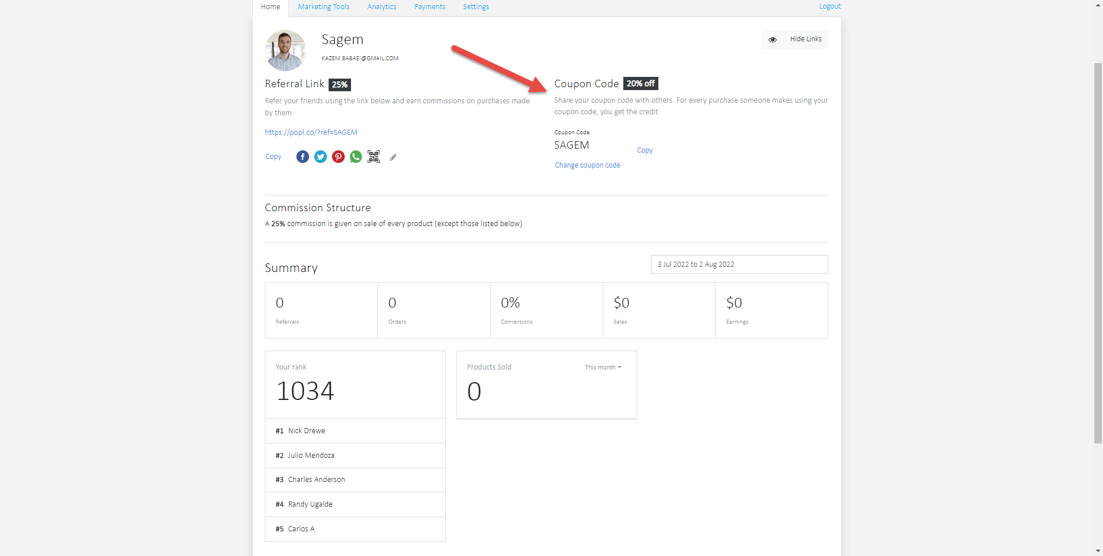

* + ابزارهای بازاریابی
    - می تونه لینک محصول رو بده ریفرال لینک دریافت کنه
    - لیست رفرالهایی که ایجاد کرده رو ببینه

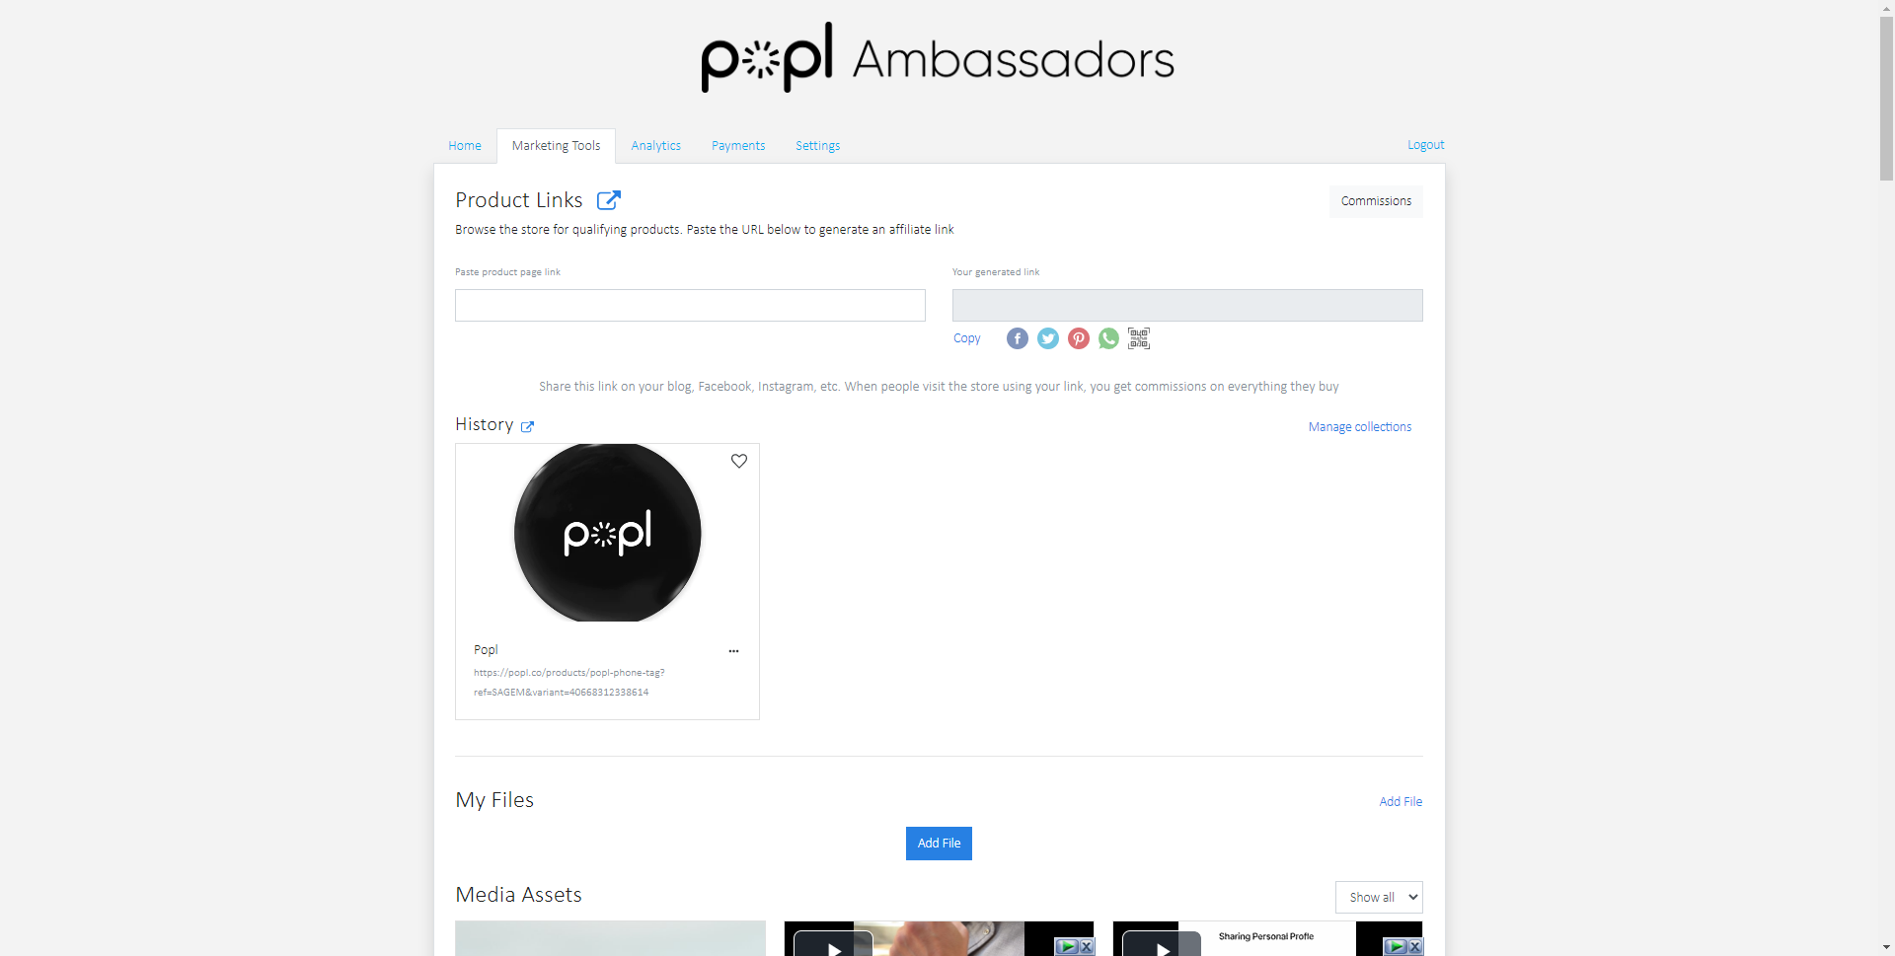

* + - یه سری عکس و ویدیو هم ما اینجا براش می ذاریم که بتونه ازشون استفاده کنه، یعنی دانلود کنه و مثلا بذاره تو پیجش

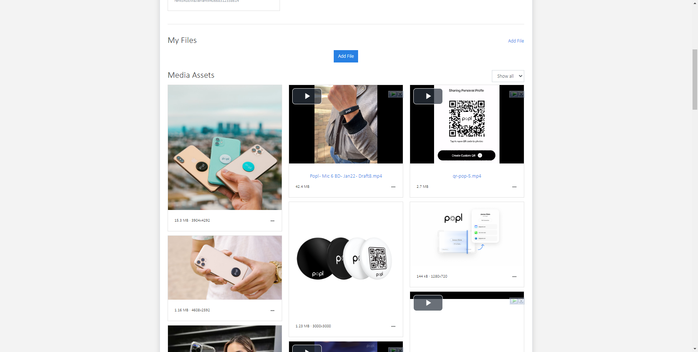

* + گزارشات تحلیلی
    - اطلاعات یه سری شاخص ها رو نشون می ده، چند تا ویزیت داشته چند تا سفارش و فرو شداشته، چقدر کمیسیون گرفته و ....

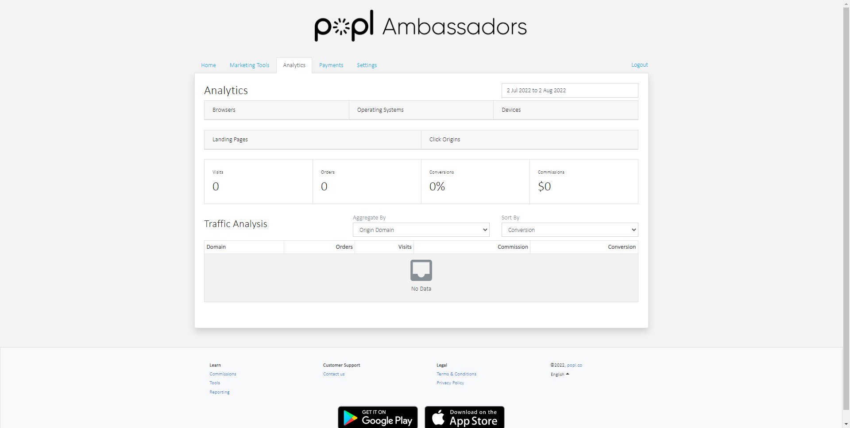

* + پرداخت ها
    - مقداری که باید می گرفته، مقداری که گرفته رو می بینه

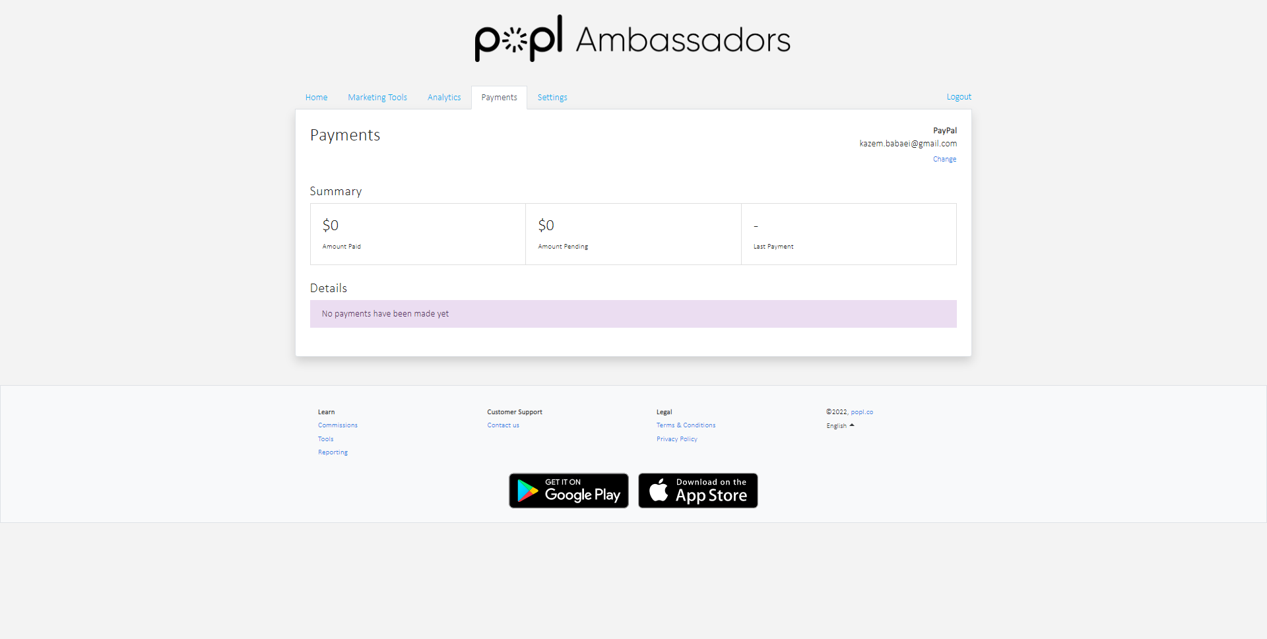

* + تنظیمات
    - همون اطالعاتی که تو فرم وارد کرده رو می تونه اینجا ببینه و ویرایش کنه

